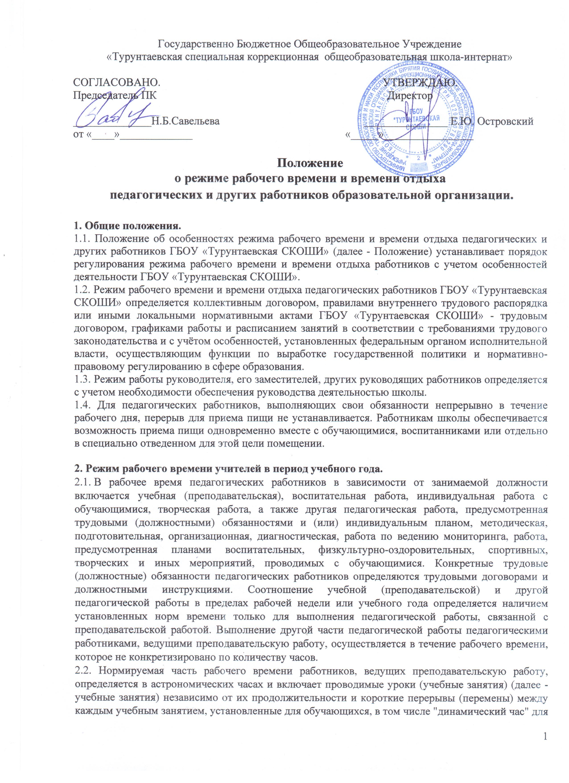

обучающихся 1 класса. При этом количеству часов установленной учебной нагрузки соответствует количество проводимых указанными работниками учебных занятий продолжительностью, не превышающей 40 мин.
Конкретная продолжительность учебных занятий, а также перерывов (перемен) между ними предусматривается уставом либо локальным актом образовательного учрёждения с учетом соответствующих санитарно-эпидемиологических правил и нормативов (СанПиН), утвержденных в установленном порядке. Выполнение преподавательской работы регулируется расписанием учебныхзанятий. При проведении спаренных учебных занятий неустановленные перерывы могут суммироваться и использоваться для выполнения другой педагогической работы в порядке, предусмотренном правилами внутреннего трудового распорядка образовательного учреждения.
2.3. Другая часть педагогической работы работников, ведущих преподавательскую работу, требующая затрат рабочего времени, которое не конкретизировано по количеству часов, вытекает из их должностных обязанностей, предусмотренных уставом образовательного учреждения, правилами внутреннего трудового распорядка образовательного учреждения, тарифно-квалификационными (квалификационными) характеристиками, и регулируется графиками и планами работы, в т. ч. личными планами педагогического работника и включает:
- выполнение обязанностей, связанных с участием в работе педагогических методических советов, с работой по проведению родительских собраний, консультаций, оздоровительных, воспитательных и других мероприятий, предусмотренных образовательной программой;
- организацию и проведение методической, диагностической и консультативной помощи родителям (законным представителям), семьям, обучающим детей на дому в соответствии с медицинским заключением;
- время, затрачиваемое непосредственно на подготовку к работе по обучению и воспитанию обучающихся, воспитанников, изучению их индивидуальных способностей, интересов и склонностей, а также их семейных обстоятельств и жилищно-бытовых условий;
- периодические кратковременные дежурства в образовательном учреждении в период образовательного процесса, которые при необходимости могут организовываться в целях подготовки к проведению занятий, наблюдения за выполнением режима дня обучающимися, обеспечения порядка и дисциплины в течение учебного времени, в т. ч., во время перерывов между занятиями, устанавливаемых для отдыха обучающихся различной степени активности, приемами пищи. При составлении графика дежурств педагогических работников в образовательном учреждении в период проведения учебных занятий, до их начала и после окончания учебных занятий учитываются сменность работы образовательного учреждения, режим рабочего времени каждого педагогического работника в соответствии с расписанием учебных занятий, общим, планом мероприятий, другие особенности работы с тем, чтобы не допускать случаев длительного дежурства педагогических работников, дежурства в дни, когда учебная нагрузка отсутствует или незначительна. В дни работы к дежурству по школе педагогические работники привлекаются не ранее чем за 30 мин до начала учебных занятий и не позднее 20 мин после окончания их последнего учебного занятия; выполнение дополнительно возложенных на педагогических работников обязанностей, непосредственно связанных с образовательным процессом, с соответствующей дополнительной оплатой труда (классное руководство, проверка письменных работ, заведование учебными кабинетами и др.).
2.4. Дни недели (периоды времени, в течение которых образовательная организация осуществляет свою деятельность), свободные для педагогических работников, ведущих преподавательскую работу, от проведения учебных занятий по расписанию, от выполнения иных обязанностей, регулируемых графиками и планами работы, педагогический работник может использовать для повышения квалификации, самообразования, подготовки к занятиям и т. п.
2.5. Режим рабочего времени учителей, которым не может быть обеспечена полная учебная нагрузка и гарантируется выплата ставки заработной платы в полном размере в случаях, предусмотренных постановлением Правительства Российской Федерации от 03.04.03 № 191 "О продолжительности рабочего времени (норме часов педагогической работы за ставку заработной платы) педагогических работников образовательных учреждений" (Собрание законодательства Российской Федерации, 2003, № 14, ст. 1289; 2005, № 7, ст. 560), определяется с учетом их догрузки до установленной нормы часов другой педагогической работой.
Формой догрузки может являться педагогическая работа кружковая работа, работа по замене отсутствующих учителей, проведение индивидуальных занятий на дому с обучающимися, организуемых в соответствии с медицинским заключением, выполнение частично или в полном объеме работы по классному руководству, проверке письменных работ, внеклассной работы по физическому воспитанию и другой педагогической работы, объем которой регулируется образовательным учреждением.
2.6. Режим рабочего времени учителей 1-х классов определяется с учетом Гигиенических требований к условиям обучения в общеобразовательных учреждениях СанПиН 2.4.2.1178-02 (введены в действие постановлением Главного государственного санитарного врача Российской Федерации от 28.11.02 № 44, зарегистрировано Минюстом России 05.12.02, регистрационный № 3997; пункт 2.9.5 СанПиН), предусматривающих в первые два месяца "ступенчатый" метод наращивания учебной нагрузки, а также динамическую паузу, что не должно отражаться на объеме учебной нагрузки, определение которой производится один раз в год на начало учебного года в соответствии с учебным планом.
2.7. Режим рабочего времени учителей общеобразовательных организаций, у которых по не зависящим от них причинам (сокращение количества часов по учебному плану и учебным программам и (или) классов, групп и др.) в течение учебного года учебная нагрузка уменьшается по сравнению с учебной нагрузкой, установленной им на начало учебного года, до конца учебного года определяется количеством часов пропорционально сохраняемой им в порядке, установленном Правительством Российской Федерации, заработной платы, с учетом времени, необходимого для выполнения педагогической работы, предусмотренной в п. 2.3 настоящего Положения.

3. Режим рабочего времени работников образовательных организаций в каникулярный период
3.1. Периоды осенних, зимних, весенних и летних каникул, установленных для обучающихся, воспитанников образовательных учреждений, не совпадающие с ежегодными оплачиваемыми основными и дополнительными отпусками работников (далее - каникулярный период), являются для них рабочим временем.
3.2. В каникулярный период педагогические работники осуществляют педагогическую, методическую, а также организационную работу, связанную с реализацией образовательной программы, в пределах нормируемой части их рабочего времени (установленного объема) учебной нагрузки (педагогической работы), определенной им до начала каникул и времени, необходимого для выполнения работ, предусмотренных п. 2.3 настоящего Положения, с сохранением заработной платы в установленном порядке.
Учителя, осуществляющие индивидуальное обучение на дому детей в соответствии с медицинским заключением, в каникулярный период привлекаются к педагогической (методической, организационной) работе с учетом количества часов индивидуального обучения таких детей, установленного им до начала каникул.
3.3. Режим рабочего времени педагогических работников, принятых на работу во время летних каникул обучающихся, воспитанников, определяется в пределах нормы часов педагогической работы в неделю, установленной за ставку заработной платы и времени, необходимого для выполнения других должностных обязанностей.
3.4. Режим рабочего времени учебно-вспомогательного и обслуживающего персонала в каникулярный период определяется в пределах времени, установленного по занимаемой должности. Указанные работники в установленном законодательством порядке могут привлекаться для выполнения хозяйственных работ, не требующих специальных знаний.
3.5. Режим рабочего времени всех работников в каникулярный период регулируется локальными актами образовательной организации и графиками работ с указанием их характера.

4. Режим рабочего времени работников образовательных организаций в период отмены для обучающихся, воспитанников учебных занятий (образовательного процесса) по санитарно-эпидемиологическим, климатическим и другим основаниям
4.1. Периоды отмены учебных занятий {образовательного процесса) для обучающихся, воспитанников по санитарно-эпидемиологическим, климатическим и другим основаниям являются рабочим временем педагогических и других работников образовательного учреждения.
4.2. В периоды отмены учебных занятий (образовательного процесса) в отдельных классах (группах) либо в целом по образовательному учреждению по санитарно-эпидемиологическим, климатическим и другим основаниям учителя и другие педагогические работники привлекаются к учебно-воспитательной, методической, организационной работе в порядке и на условиях, предусмотренных в разделе 4 настоящего Положения.

5.Рабочее время и оплата труда учителей, обучающих детей на дому.
5.1.При возложении на учителей, для которых ОУ является местом основной работы, обязанностей по обучению детей на дому в соответствии с медицинским заключением учебные часы, предусмотренные на эти цели, должны включаться в их учебную нагрузку на общих основаниях.
5.2.В каникулярный период такие учителя в соответствии с абз. 2 п. 4.2 Положения об особенностях режима рабочего времени должны привлекаться к педагогической (методической, организационной) работе с учетом количества часов, отводимых для индивидуального обучения ими детей на дому до начала каникул, также на общих основаниях. За работу в период каникул указанным учителям сохраняется заработная плата с учетом оплаты за количество часов индивидуальных занятий с детьми на дому.

6. Регулирование рабочего времени отдельных педагогических работников
6.1. Режим рабочего времени педагогов-психологов в пределах 36 - часовой рабочей недели регулируется правилами внутреннего трудового распорядка образовательного учреждения с учетом:
выполнения индивидуальной и групповой консультативной работы с участниками образовательного процесса в пределах не менее половины недельной продолжительности их рабочего времени;
подготовки к индивидуальной и групповой консультативной работе, обработки, анализа и обобщения полученных результатов, заполнения отчетной документации, а также повышения своей квалификации. Выполнение указанной работы педагогом-психологом может осуществляться как непосредственно в образовательном учреждении, так и за его пределами.
6.2. Продолжительность рабочего времени 36 ч в неделю устанавливается:
– педагогу-психологу;
- соц.педагогу;
– педагогу-организатору;

7. Рабочее время воспитателей.
1. Рабочим временем педагогических работников является норма часов, за которую педагогическим работникам выплачивается должностной оклад (25 часов в неделю), а также время проведения мероприятий (педсоветов, совещаний и т.п.), присутствие на которых для педагогического работника обязательно.
2. Продолжительность рабочей недели педагогических работников закрепляется в правилах внутреннего трудового распорядка.
3. Продолжительность рабочего дня воспитателей определяется графиком сменности, который утверждается руководителем Учреждения.
4. Периоды временного приостановления работы Учреждения в связи с подготовкой Учреждения к новому учебному году, по причине отключения подачи воды при проведении ремонтных работ на водопроводе и в иных случаях считаются для педагогическим работников рабочим временем, если они не совпадают с отпуском. Руководитель Учреждения вправе привлекать педагогических работников к методической, организационной работе, к выполнению хозяйственных работ, не требующих специальных знаний (мелкий ремонт, уборка группы, работа на территории, охрана Учреждения и др.) в пределах установленного для каждого педагогического работника рабочего времени с сохранением установленной заработной платы.
5. Составление расписания непосредственной образовательной деятельности для педагогических работников (кроме воспитателей) осуществляется с учётом рационального использования их рабочего времени.

8. Время отдыха
1. Время отдыха – время, в течение которого педагогический работник свободен от исполнения трудовых обязанностей и которое он может использовать по своему усмотрению.
2. Продолжительность еженедельного непрерывного отдыха не может быть менее 42 часов.
3. Работа в выходные и нерабочие праздничные дни запрещается, за исключением случаев, предусмотренных Трудовым кодексом Российской Федерации.
4. Привлечение педагогических работников к работе в выходные и нерабочие праздничные дни производится с их письменного согласия, в случае необходимости выполнения заранее непредвиденных работ, от срочного выполнения которых зависит в дальнейшем нормальная работа Учреждения.
5. Привлечение педагогических работников к работе в выходные и нерабочие праздничные дни оформляется распорядительным актом Учреждения
6. Работа в выходной и нерабочий праздничный день оплачивается не менее чем в двойном размере.
7. По желанию педагогического работника, работавшего в выходной или нерабочий праздничный день, ему может быть предоставлен другой день отдыха.
8. Педагогическим работникам предоставляются ежегодные оплачиваемые отпуска с сохранением места работы (должности) и среднего заработка.
9. График отпусков утверждается распорядительным актом Учреждения не позднее, чем за две недели до наступления календарного года и обязателен как для Учреждения, так и для педагогического работника.
10. О времени начала отпуска педагогический работник должен быть извещен под роспись не позднее, чем за две недели до его начала.
11. Ежегодный оплачиваемый отпуск должен быть продлен в случаях, предусмотренных ст. 124 Трудового кодекса Российской Федерации.
12. Ежегодный оплачиваемый отпуск по письменному заявлению педагогического работника переносится на другой срок, если ему своевременно не была произведена оплата за время этого отпуска либо он был предупреждён о времени начала отпуска позднее чем за две недели до его начала.
13. Отзыв педагогического работника из отпуска допускается только с его письменного согласия.
14. При предоставлении педагогическим работникам ежегодного оплачиваемого отпуска за первый год работы до истечения шести месяцев его продолжительность должна соответствовать установленной для этих должностей продолжительности и оплачиваться в полном размере.
15. Исчисление продолжительности отпуска пропорционально проработанному времени осуществляется только в случае выплаты денежной компенсации при увольнении.
16. Педагогическим работникам может быть предоставлен краткосрочный оплачиваемый отпуск по семейным обстоятельствам (собственной свадьбы или свадьбы детей, рождения ребенка, смерти членов семьи и др.) и по другим уважительным причинам.
17. Вне графика отпусков педагогическому работнику предоставляется отпуск при предъявлении путёвки на санаторно-курортное лечение.
18. Каждый педагогический работник не реже чем через каждые 10 лет непрерывной преподавательской работы имеет право на длительный, сроком до одного года, отпуск.

